新版太阳神三国杀武将扩展学习手册
第二章 添加技能

本章内容：
添加技能
章节简介：
在本章节内，我们将学习如何向武将添加一个已经存在的技能。
关键代码：
General:addSkill()
涉及文件：
游戏目录\extensions\study.lua
源代码目录\src\core\general.h

白板武将虽然不算弱，但是游戏体验还是差了点。
解决方法？添加个技能吧。比如说……无双。
打开之前创建的study.lua，找到孙悟空的代码部分，添加如下代码：
sunwukong:addSkill("wushuang")
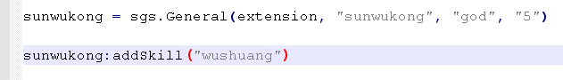
就可以了。
在这里，像addSkill这样后面带括号的、可以帮我们完成一项功能的具体的方法，就是传说中的“函数”了。太阳神三国杀的绝大多数武将扩展行为，都是通过各种各样的函数分工合作，才能顺利完成的。
这个添加技能的函数原型有两个，分别是这样的：
① addSkill(skill)
② addSkill(skill_name)
其中skill是一个技能对象，表示一个当前文件中创建的技能；而skill_name是技能的名字，是一个字符串，表示引用一个已经存在的技能。我们这里用的就是第二个原型啦。
注意武将名称（sunwukong）和函数名称（addSkill）之间的那个符号，是冒号！
因为我们的武将名称sunwukong在之前那个sgs.General函数的引诱下已经成为了孙悟空这个武将的形象代言人了，它代表了一个武将对象（General）；而这个函数addSkill正是武将对象中的一个功能，我们称它为General的成员函数。一个对象调用自己的成员函数的时候，代码里需要用冒号手拉手，来表示这种调用关系的。
无双的技能名字是wushuang。一般地，技能的名字就是它的汉语拼音了，比如马术就是mashu，奸雄就是jianxiong，挑衅就是tiaoxin。
当然也有例外，如曹操的护驾是hujia，倚天包蔡昭姬的胡笳则是caizhaoji_hujia，毕竟不能重名嘛。
有关技能名字的信息，必要的时候还是要查看一下源代码的。想一想要添加的技能最早出现在哪个代码包，找到它，抄过来就行了。
源代码？从网上搜一下，会有的。比如下面的链接地址：
https://github.com/gaodayihao/QSanguosha （来自Paracel）
有些技能虽然看上去是单独的一个技能，但实际上是许多小技能拼凑起来的，添加的时候要全部加上，漏掉了就不好用了。比如要添加神诸葛亮的七星，就要写上：
武将姓名:addSkill("qixing")
武将姓名:addSkill("#qixing")
武将姓名:addSkill("#qixing-ask")
武将姓名:addSkill("#qixing-clear")
就是这样。很狡猾是吧？没关系，源代码在手，一查便知，不怕不怕啦。
顺便提一句，七星里面那三个以#开头的技能就是传说中的隐藏技能。也就是说，虽然添加技能后武将会拥有这个技能，但是在游戏界面上却是看不到的。这下知道了为什么明明是四个技能，看上去却只有一个的原因了吧。
添加完技能后，武将一览里面立刻就能看到变化了：
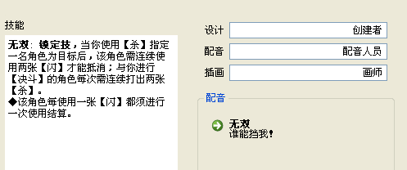
一句话，就能添加一个技能，是不是很简单？
好了，现在我们的孙悟空同志也有技能了，到游戏里面体验一下吧。
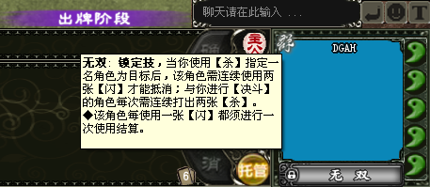
（吕布：5555……你们欺负人……）

